BOLETIM 06: 05/04/2020 – 07:00 h
- Situação Geral
UNIDADES DE CONSERVAÇÃO ESTADUAIS
Dados Gerais | Situação | Providências | Risco De Fogo
Monumento Natural Gruta do Lago Azul | Sem registros | _ | Baixo a Crítico
Monumento Natural do Rio Formoso | Sem registros | _ | Crítico
Parque Estadual Mata do Segredo | Sem registros | _ | Crítico
Parque Estadual do Prosa | Sem registros | _ | Médio
Área de Proteção Ambiental Estrada Parque Piraputanga | Sem registros | _ | Médio a Crítico
Área de Proteção Ambiental Rio Cênico Rotas Monçoeiras | Sem registros | _ | Baixo a Crítico
Parque Estadual das Nascentes do Rio Taquari | Sem registros | _ | Mínimo a Crítico
Parque Estadual das Várzeas do Rio Ivinhema | Sem registros | _ | Mínino a Baixo
Parque Estadual do Pantanal do Rio Negro | Sem registros | _ | Médio a Crítico

UNIDADES DE CONSERVAÇÃO MUNICIPAIS
Dados Gerais | Situação | Providências | Risco De Fogo
APA Municipal da Bacia do Rio Iguatemi | Com registros em Japorã | Realizar contato | Crítico
APA Municipal da Bacia do Rio Iguatemi | Com registros em Tacuru | Realizar contato | Crítico
APA Municipal da Bacia do Rio Iguatemi | Com registros em Paranhos | Realizar contato | Crítico
APA Municipal da Bacia do Rio Iguatemi | Com registros em Coronel Sapucaia | Realizar contato | Crítico
APA Municipal das Nascentes do Rio Apa | Com registros em Ponta Porã | Realizar contato | Médio
APA Municipal das Bacias do Rio Aporé e do Rio Sucuriú | Com registros em Chapadao do Sul | Realizar contato | Crítico

UNIDADES DE CONSERVAÇÃO FEDERAIS
Dados Gerais | Situação | Providências | Risco De Fogo
RPPN Federal Penha | Com registros em Corumbá | Realizar contato | Baixo
Apa Ilhas e Várzeas do Rio Paraná | Com registros em Eldorado | Realizar contato | Crítico

- Resultados

- Conforme atualização do Banco de Dados de Queimadas do INPE/MMA, referente às Unidades de Conservação do Estado de Mato Grosso do Sul, foram visualizados focos de queimadas, em algumas Unidades de Conservação Municipais, bem como nas Federais. Já referente às Unidades de Conservação Estaduais foram constatados que não há registros de focos.
- As unidades de conservação com registros de focos, foram tomadas providências através de contatos telefônicos.

- Risco de Fogo

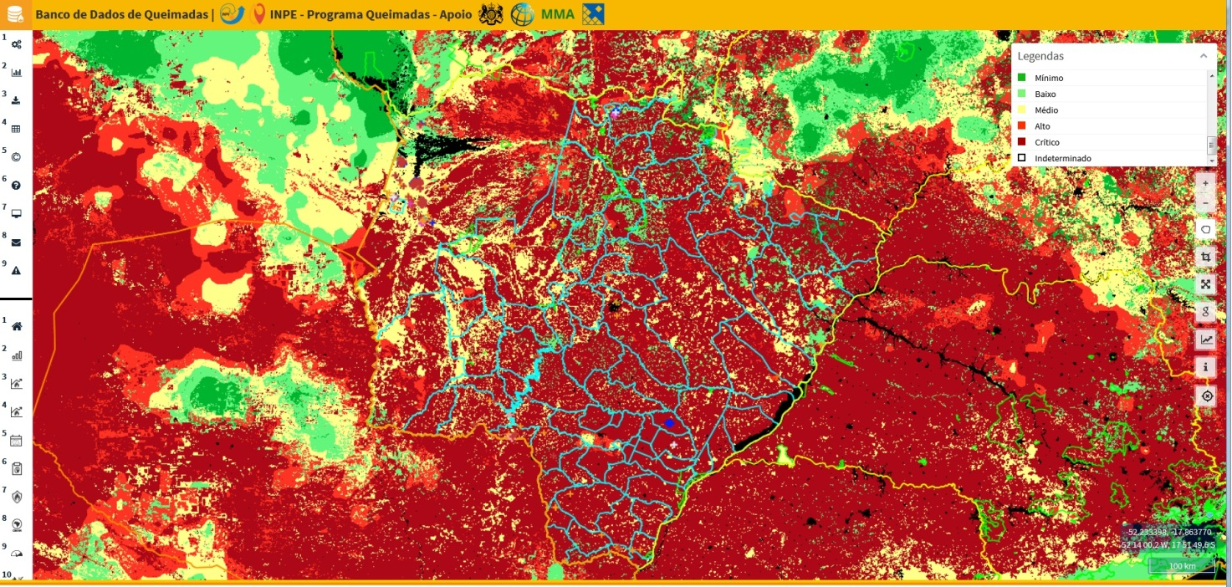
Mapa 1. Risco de fogo no Estado de Mato Grosso do Sul. FONTE: INPE, 05/04/2020.

Níveis de Risco Conforme Sala de Situação Integrada
RISCO INDETERMINADO – Não foi possível determinar o risco de fogo devido à ausência de dados meteorológicos para o período.
RISCO MÍNIMO – Os fatores meteorológicos indicam risco mínimo para ocorrência de incêndios florestais no período. Momento adequado para os produtores rurais solicitarem e executar ações de queima controlada em leiras, amontoados provenientes de restos de desmatamentos e lavoura.
RISCO BAIXO – Os fatores meteorológicos indicam baixo risco para ocorrência de incêndios florestais no período. Para sua maior segurança, recomenda-se acompanhar as previsões meteorológicas mais recentes e possível alteração do nível de risco para que você possa planejar melhor suas atividades. Momento adequado para os produtores rurais solicitarem e executar ações de queima controlada com a finalidade de renovação de pastagens e uso do fogo como medida fitossanitária.
RISCO MÉDIO - Os fatores meteorológicos indicam risco médio para ocorrência de incêndios florestais no período. Acompanhe com mais frequência às atualizações da previsão do tempo, pois você poderá necessitar mudar seus planos e se proteger dos eventuais impactos decorrentes possíveis incêndios florestais. Siga as eventuais recomendações da Defesa Civil e das demais autoridades competentes. Produtores rurais devem se atentar para a construção e/ou manutenção dos aceiros em suas propriedades.
RISCO ALTO - Os fatores meteorológicos indicam risco alto para ocorrência de incêndios florestais no período. Continue atento sobre as atualizações da previsão do tempo já que o risco é alto para ocorrência de incêndios florestais que possam provocar danos à população e ao meio ambiente. Siga as recomendações da Defesa Civil e demais autoridades competentes, e esteja preparado para medidas de emergência com a maior segurança possível. Evite a prática de queimadas controladas, mesmo que autorizadas órgão ambiental competente. Produtores rurais devem estar atentos a possíveis frentes de fogo que possam atingir os limites de suas propriedades. Àqueles que possuem equipamentos e ferramentas para combate aos incêndios florestais devem deixá-los em prontidão e aptos para o uso. Caso seja possível aumentar a largura dos aceiros.
RISCO CRÍTICO - Os fatores meteorológicos indicam risco crítico para ocorrência de incêndios florestais no período. Você deve agir agora para manter-se seguro dos possíveis impactos do tempo severo. Não se descartam danos, interrupções de energia e risco a integridade física. Você deve evitar as áreas perigosas e siga os conselhos dos serviços de emergência e as autoridades locais. Evite a prática de queimadas controladas, mesmo que autorizadas pelo órgão ambiental competente. Produtores rurais devem estar atentos a possíveis frentes de fogo que possam atingir os limites de suas propriedades. Àqueles que possuem equipamentos e ferramentas para combate aos incêndios florestais devem deixá-los em prontidão e aptos para o uso. Caso seja possível aumentar a largura dos aceiros.

GERÊNCIA DE UNIDADES DE CONSERVAÇÃO
Unidade de Apoio as Unidades de Conservação

